Gira KNX Analogaktor
Gira

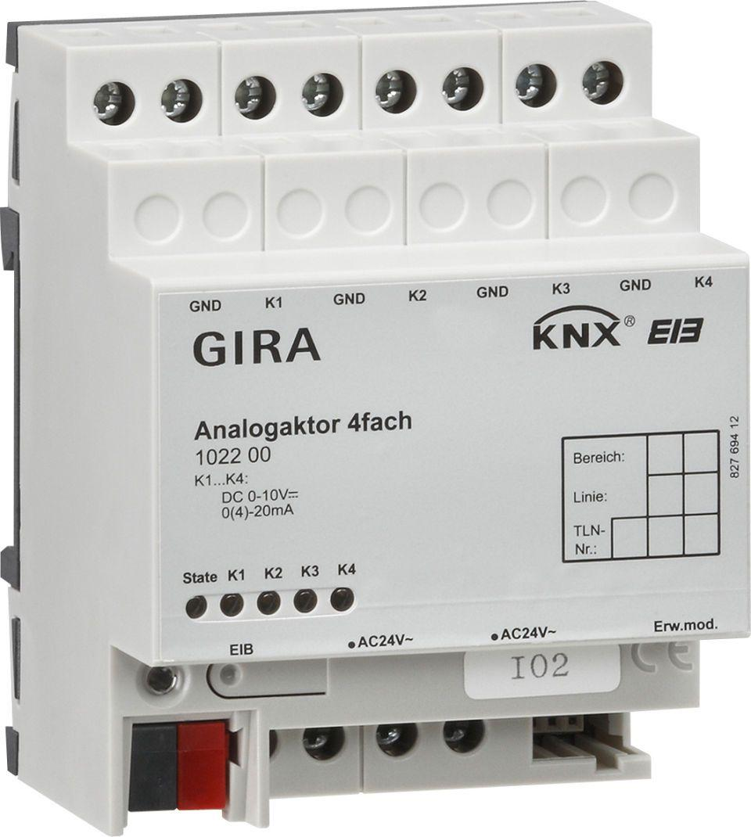Eigenschaften
GTIN:
4010337010708
HAN:
102200
Ausführung
Basismodul
Montageart
REG
Andere Bussysteme
ohne
Schutzart (IP)
IP20
Anzahl der Ausgänge
4,00
Ausgangsspannung (V)
24,00
Ausgangsstrom (A)
0,00
Breite in Teilungseinheiten
4,00

